ZDRUŽENJE BORCEV ZA VREDNOTE NOB ČETRTNA SKUPNOST
LJUBLJANA MOSTE – POLJE SOSTRO
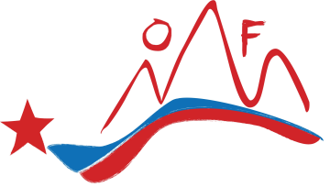
Mestna občina Ljubljana

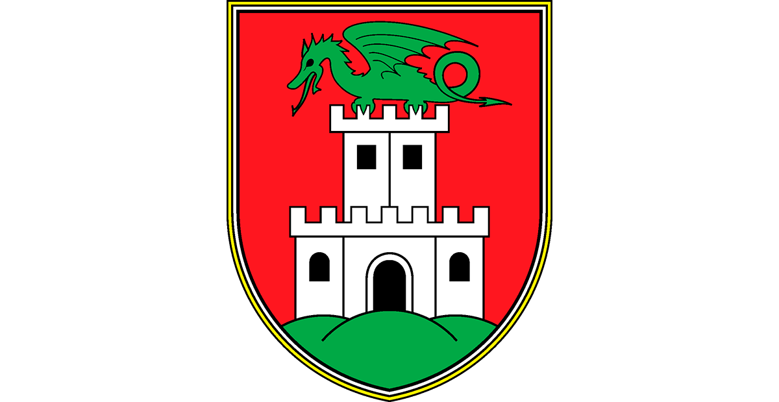

KRAJEVNA ORGANIZACIJA ZB
Zadvor - Sostro
V A B I L O
na KRAJEVNI PRAZNIK ČS SOSTRO
v počastitev 33-letnice samostojne Slovenije in
83-letnice ustanovitve Molniške čete, prve slovenske partizanske čete,

ki bo v soboto, 13. 7. 2024 ob 11-tih
pred spomenikom Molniške čete in brunarico Zadvor,
Cesta 13. Julija 86, Ljubljana - Zadvor

Program prireditve:
10.30 - zbor praporščakov ZB, veteranov, društev ČS Sostro in garde Slovenske vojske
10.45 - polaganje venca in poklon žrtvam NOB pred spomenikom Molniške čete
11.00 - proslava pred brunarico Zadvor in druženje članov ZB in gostov
Prisotne bodo nagovorili:
- Predsednica KO ZB Zadvor – Sostro
- Predstavnik urada župana MOL
- Predsednica Sveta ČS Sostro
- Predsednica ZZB Moste Polje
Slavnostni govornik: poslanec DZ RS in član predsedstva ZB dr. Martin Premk,
Kulturni program: MPZ ZORA Janče in učenci OŠ Sostro - PŠ Janče z recitalom Srečka Čoža Sledi bitke na Jančah.

Prireditev bo povezovala Barbara Jozelj.
Scenarij je pripravila Mija Kocjančič.

V L J U D N O V A B L J E N I !

Organizator prireditve: KRAJEVNA ORGANIZACIJA ZA VREDNOTE NOB ZADVOR - SOSTRO

